Entente Palinges – Perrecy

Saison 1994/1995

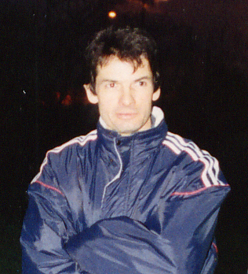

Michel BERTHOMMIER, le nouvel entraîneur joueur du club, a fait parti de la grande équipe de Gueugnon Championne de France de 2ème division. Michel restera une saison, une mutation professionnelle l’appellera en Thaïlande.

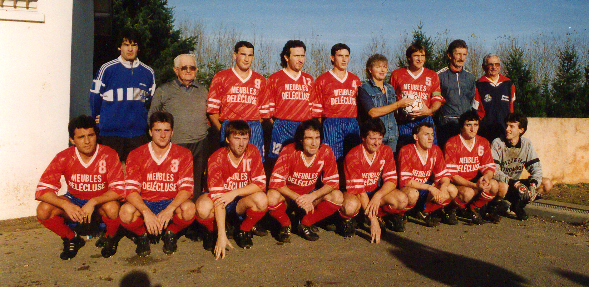

L’équipe A termine au milieu de tableau du championnat de Promotion de District du PM

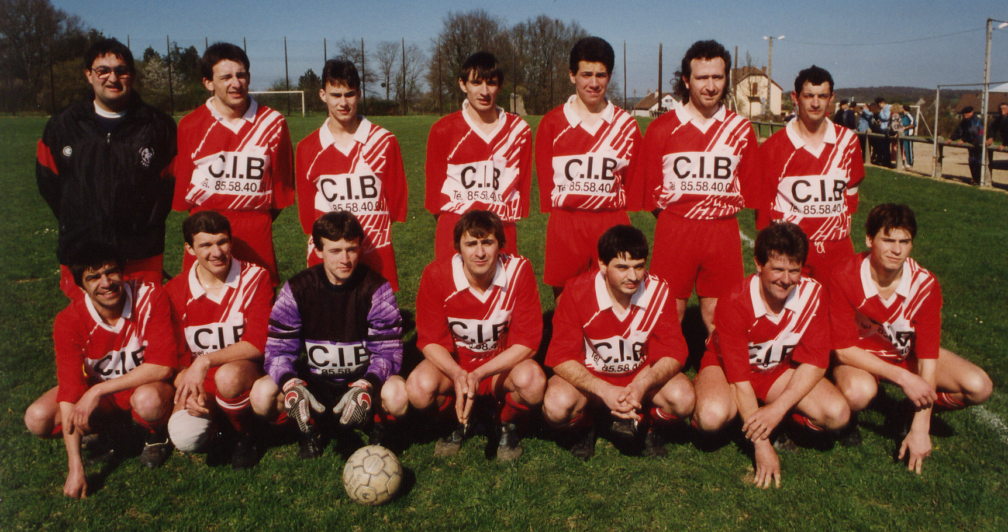

L’équipe B termine 11ème de 1ère division et descend en 2ème division du PM

1994/1995
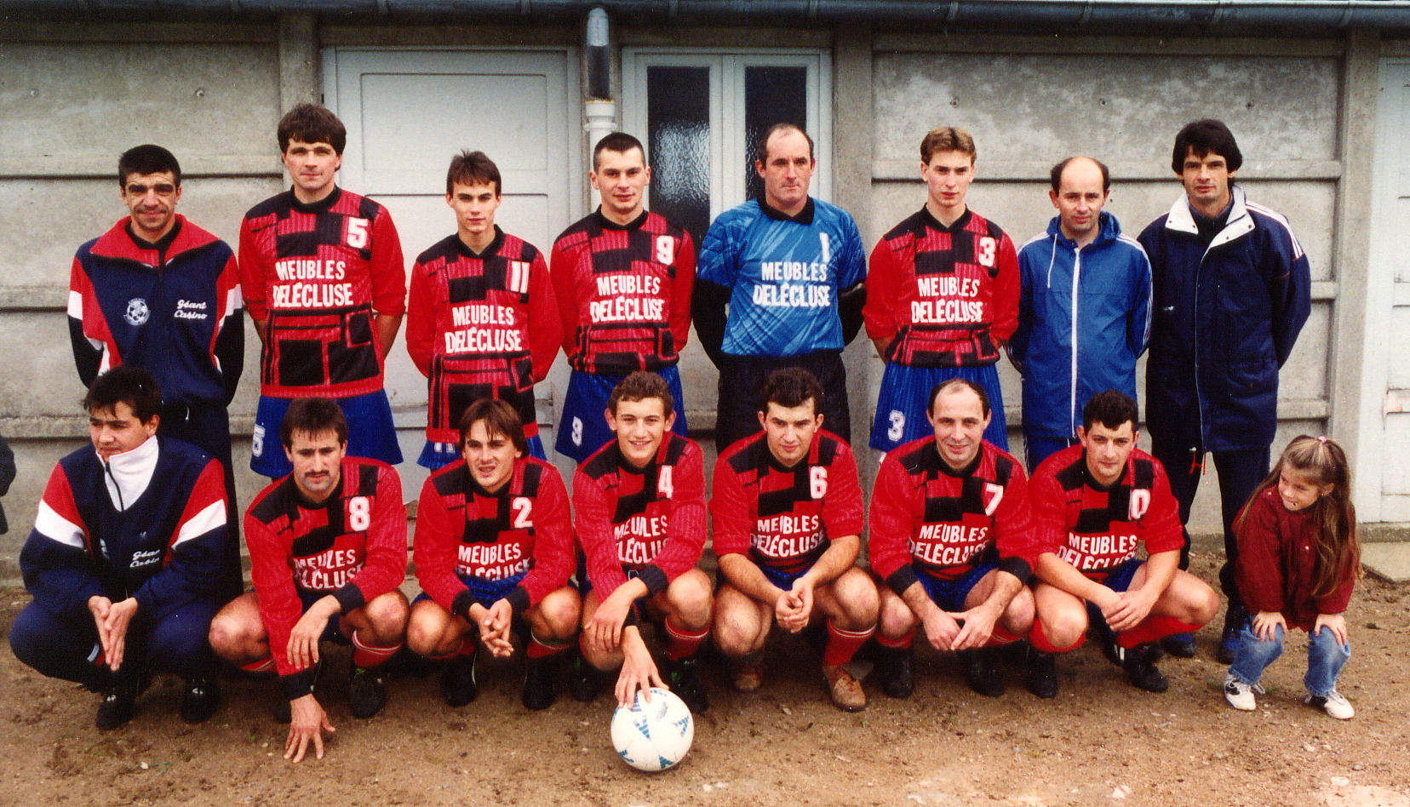

L’équipe C termine 11ème de 3ème division du PM et descend en 4ème division.

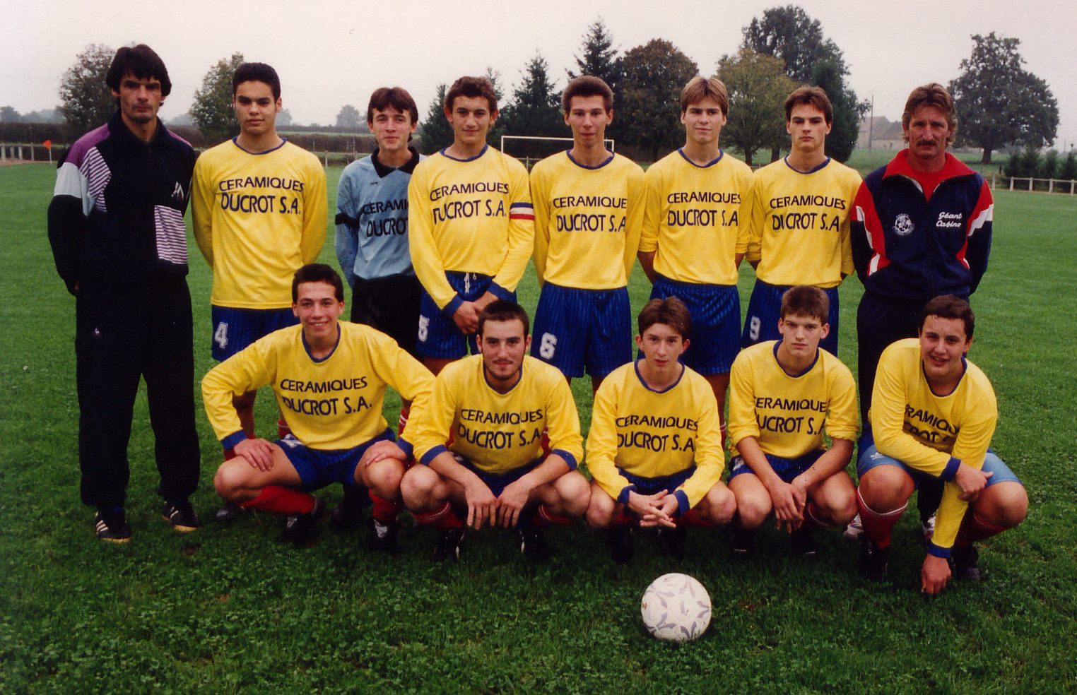

L’équipe des 20 ans

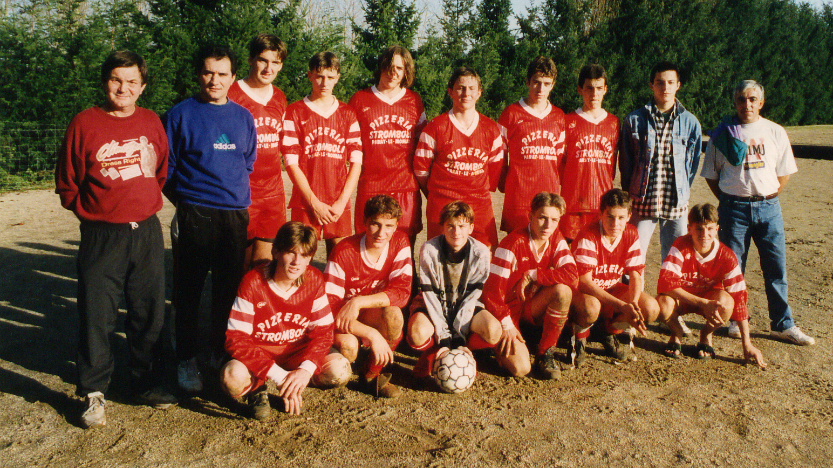

L’équipe des 17 ans

1994/1995
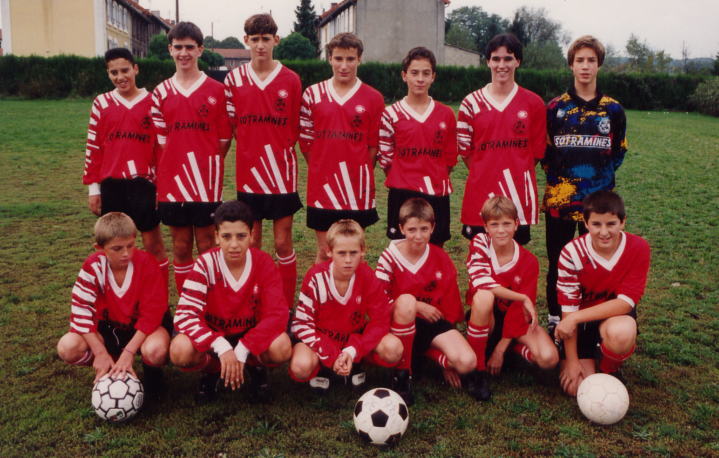

L’équipe des 15 ans

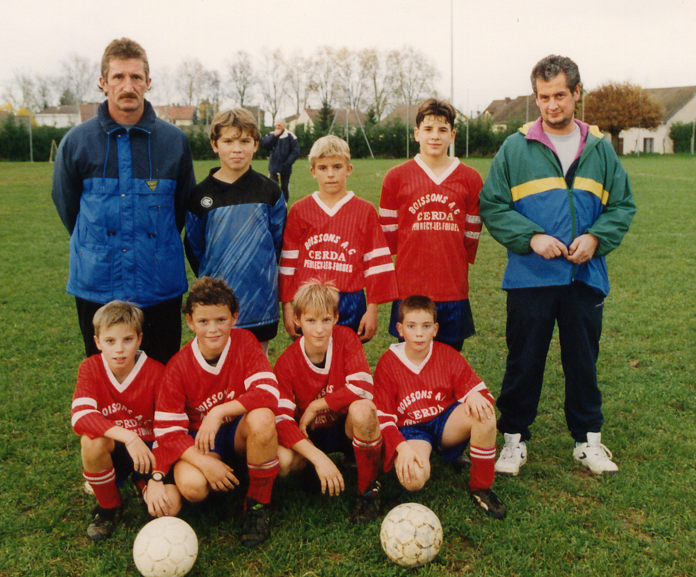

L’équipe des 13 ans

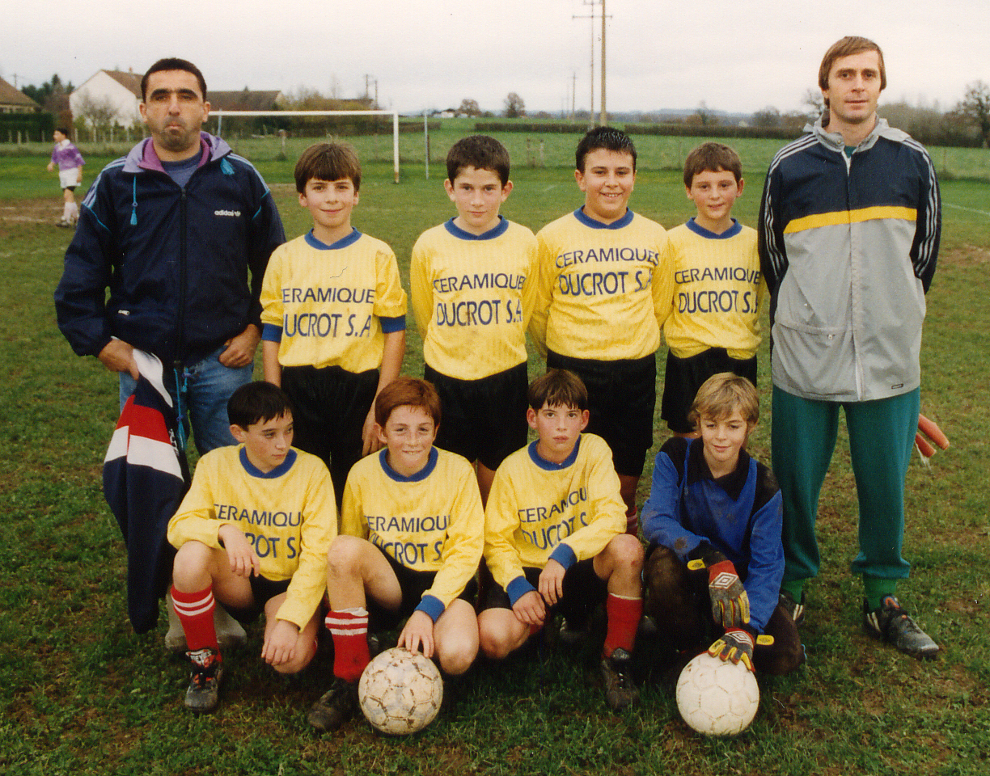

L’équipe benjamine

1994/1995
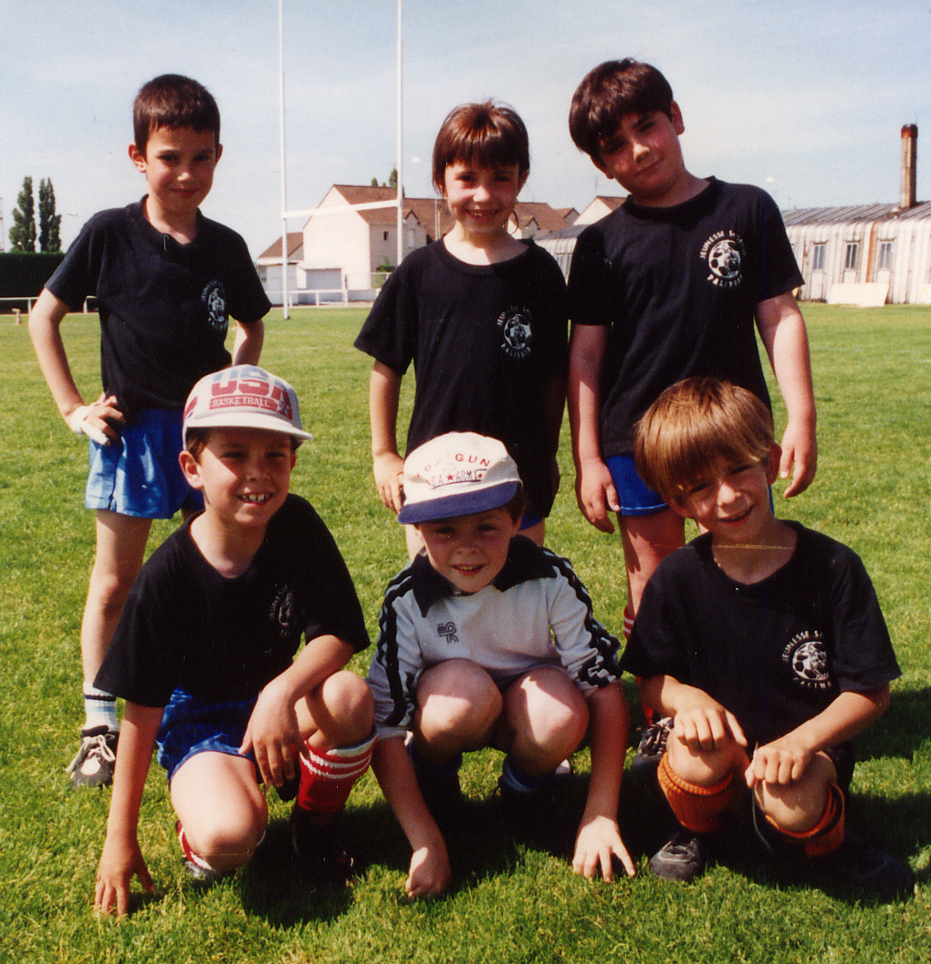

Un groupe de débutants

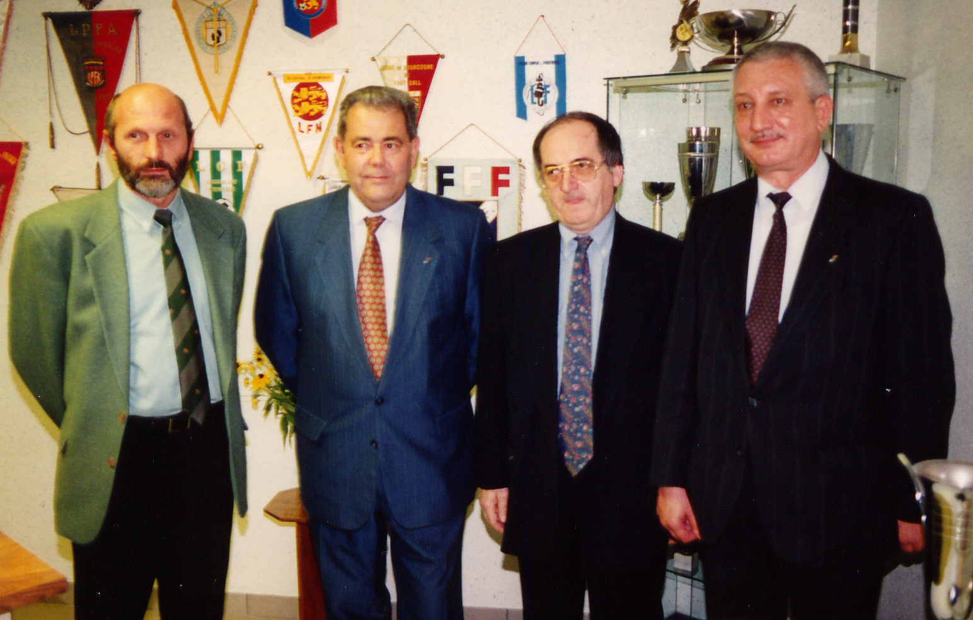

Les hautes instances du Football Français à Montceau Les Mines, Claude SIMONET Président de la FFF, Noël LE GRAET Président de la Ligue Nationale, Jacques LEGER Président de la Ligue de Bourgogne sont venus à l’invitation de Michel MARTIN Président du District pour l’inauguration du siège du District du Pays Minier

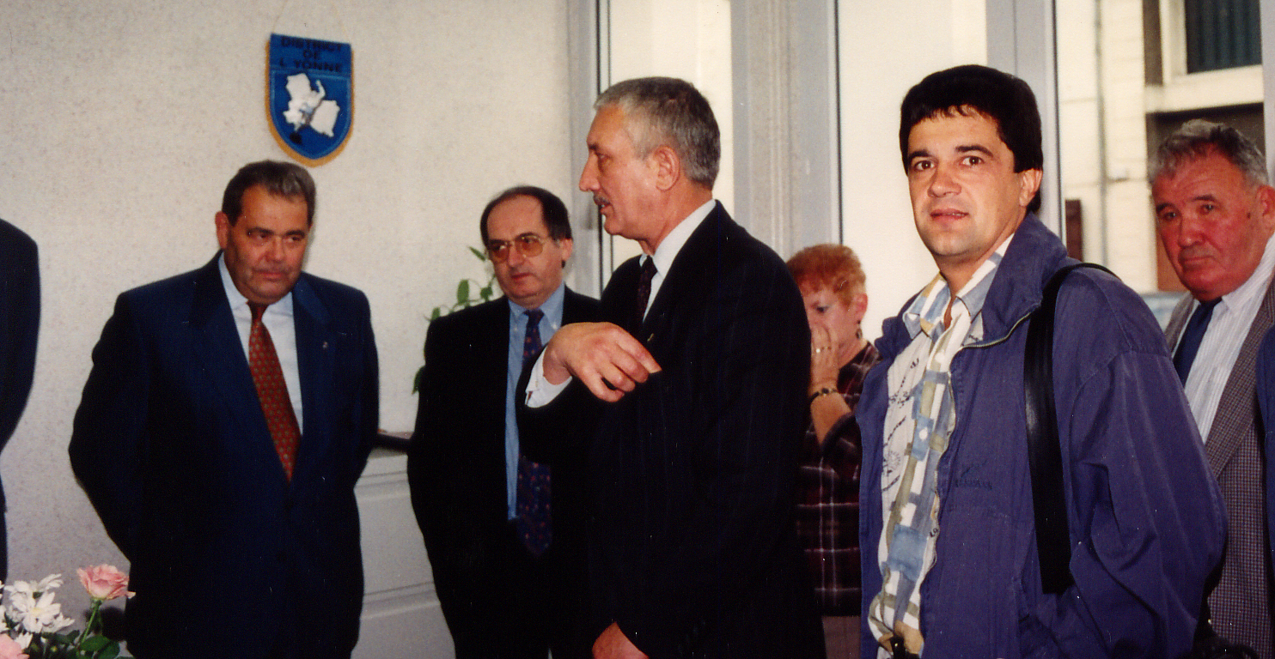

1994/1995

